**Antwoorden (versie 1)**

**De opdracht**

|  |  |  |  |
| --- | --- | --- | --- |
| ~~Karel de Grote~~ | Missionaris | ~~Leenstelsel~~ | Adel |
| ~~Leenheer~~ | Frankische Rijk | ~~Standen-~~  ~~maatschappij~~ | ~~Hofstelsel~~ |
| ~~Horige~~ | ~~Geestelijken~~ | ~~Vazal~~ | ~~Christendom~~ |

Als je klaar bent vul je het invulblad op de achterzijde in.

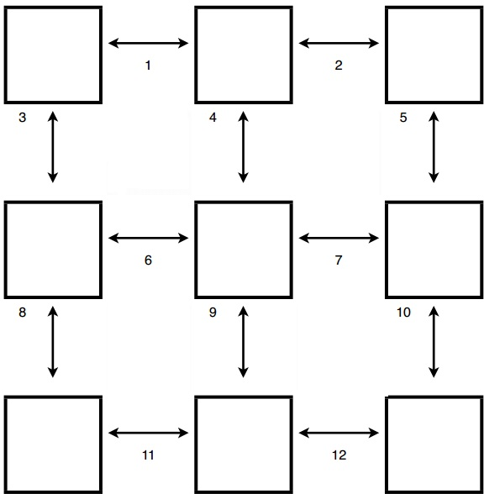

Invulblad

**Begrip ... heeft te maken met ... , omdat ...**

|  |
| --- |
| **1 *In het hofstelsel werkte horige boeren voor de plaatselijke (kasteel)heer in ruil voor bescherming en een stuk land.*** |
| **2 *Een horige was de vazal van de plaatselijke (kasteel)heer. Hij moest daarom ook herendiensten verrichten en een deel van zijn opbrengsten aan de heer afstaan.*** |
| **3 *Het hofstelsel was een landbouwsysteem waarbij horige boeren werkte op het land van een heer in ruil voor land en bescherming. Dit systeem ontstond ook rondom kloosters waarbij de geestelijken de landheren waren waarvoor de boeren werkte.*** |
| **4 *Een horige boer behoorde tot de 3e stand in de standenmaatschappij.*** |
| **5 *Een vazal had trouw gezworen aan zijn leenheer. In ruil voor het besturen en gebruiken van een stuk land van de leenheer moest de vazal hem bijstaan met raad (advies) en daad (soldaten).*** |
| **6 *Geestelijken behoorde tot de 1e stand in de standenmaatschappij.*** |
| **7 *Een leenheer was altijd iemand van adel en behoorde dus tot de 2e stand in de standenmaatschappij.*** |
| **8 *Sommige geestelijken werden in de vroege middeleeuwen erop uitgestuurd naar gebieden in Europa om heidenen te bekeren tot het christendom. Zij waren dan missionaris.*** |
| **9 *In het rijk van Karel de Grote leefde men in de standenmaatschappij. De macht en de rijkdom was in handen van de adel en de geestelijken.*** |
| **10 *De leenheer was onderdeel van het leenstelsel. In dit bestuurssysteem leende de hogere adel stukken land uit aan de lagere adel om dit deel te besturen en er gebruik van te maken. Als jij een stuk land uitleende was jij de leenheer van dat stuk land.*** |
| **11 *Missionarissen kregen in het rijk van Karel de Grote bescherming van de Keizer. De Franken waren zelf christelijk en wilde dat de volkeren die zij onderwierpen binnen hun rijk ook gekerstend werden.*** |
| **12 *Karel de Grote heeft het leenstelsel niet helemaal zelf uitgevonden, maar hij heeft dit systeem wel voor het eerst succesvol ingevoerd voor het bestuur van een groot rijk. Hij gebruikte het leenstelsel om leenheren aan zich te binden en om het grote rijk bestuurbaar te houden.*** |

**Antwoorden (versie 2)**

**De opdracht**

|  |  |  |  |
| --- | --- | --- | --- |
| ~~Karel de Grote~~ | ~~Missionaris~~ | Leenstelsel | ~~Adel~~ |
| Leenheer | ~~Frankische Rijk~~ | ~~Standen-~~  ~~maatschappij~~ | ~~Hofstelsel~~ |
| ~~Horige~~ | ~~Geestelijken~~ | Vazal | ~~Christendom~~ |

Als je klaar bent vul je het invulblad op de achterzijde in.

Invulblad

**Begrip ... heeft te maken met ... , omdat ...**

|  |
| --- |
| **1 *Geestelijken hadden een positie in de christelijke kerk, bijvoorbeeld monnik, bisschop of priester.*** |
| **2 *In het christendom wil men alle mensen in de wereld helpen door ze te bekeren tot de religie van Jezus Christus. Daarom werden missionarissen gestuurd naar gebieden waar heidenen in andere goden geloofde.*** |
| **3 *Het hofstelsel was een landbouwsysteem waarbij horige boeren werkte op het land van een heer in ruil voor land en bescherming. Dit systeem ontstond ook rondom kloosters waarbij de geestelijken de landheren waren waarvoor de boeren werkte.*** |
| **4 *Het christendom is in de vroege middeleeuwen verder over Europa verspreid mede door de uitbreiding van het Frankische Rijk. De Franken dwongen overwonnen volkeren vaak om zich ook tot het christendom te bekeren.*** |
| **5 *Missionarissen kregen in het rijk van Karel de Grote bescherming van de Keizer. De Franken waren zelf christelijk en wilde dat de volkeren die zij onderwierpen binnen hun rijk ook gekerstend werden.*** |
| **6 *Het hofstelsel was een landbouwsysteem waarbij horige boeren werkte op het land van een heer in ruil voor land en bescherming. In het Frankische Rijk was het hofstelsel heel gebruikelijk en veel boeren waren horigen.*** |
| **7 *Het Frankische Rijk is sterk gegroeid onder aanvoering van koning (en later zelfs keizer) Karel de Grote. Hij veroverde veel nieuwe gebieden door oorlogen te voeren, bijvoorbeeld tegen de Longobarden, de Saksen en de Moren.*** |
| **8 *In het hofstelsel werkte horige boeren voor de plaatselijke (kasteel)heer in ruil voor bescherming en een stuk land.*** |
| **9 *In het Frankische Rijk leefde men volgens de sociale verhoudingen van de standenmaatschappij. De 1e stand (geestelijken) en 2e stand (edelen) hadden bijna alle macht en rijkdom in handen. De 3e stand (boeren/ burgers) hadden nauwelijks macht of rijkdom.*** |
| **10 *Karel de Grote bestuurde zijn grote rijk met behulp van de adel. Hij gebruikte hiervoor het leenstelsel waarbij hij een deel van zijn macht en land weggaf in ruil voor trouw en militaire ondersteuning/bescherming.*** |
| **11 *Een horige boer behoorde tot de 3e stand in de standenmaatschappij.*** |
| **12 *De adel behoorde tot de 2e stand in de standenmaatschappij.*** |